BİLİNÇLİ TEKNOLOJİ KULLANIMI



**BÜYÜKŞEHİR BELEDİYESİ HAYME HATUN ANAOKULU**



## BİLİNÇLİ TEKNOLOJİ KULLANIMI NEDİR?

Teknolojinin, yaşamı kolaylaştırmak amacıyla gereğinde kullanılması ve hayatın diğer bölümlerini (aile ilişkileri, çalışma, sosyal ilişkiler, oyun, uyku, yemek vb.) olumsuz etkilememesi bilinçli teknoloji kullanımı olarak tanımlanabilir.



**HIZLICA GÖZ ATIN!**

**BİLİNÇLİ TEKNOLOJİ KULLANIMI NEDİR?**

**ÇOCUKLAR TEKNOLOJİ İLE NE KADAR ZAMAN GEÇİRMELİ?**

**TEKNOLOJİ BAĞIMLILIĞINDA GÖRÜLEN BELİRTİLER**

**BİLİNÇLİ TEKNOLOJİ KULLANIMI İÇİN ANNE BABALAR NELER YAPABİLİR?**





 





Teknoloji, nasıl kullanıldığına bağlı olarak çocuğun gelişimini olumlu ya da olumsuz yönde etkileyebilir. Buradaki en temel husus teknolojiyi bilinçli kullanmak ve bunu çocuklara da öğretebilmektir.



**TEKNOLOJİ KULLANIMI 3 GRUBA AYRILABİLİR:**

1. **OLUMLU KULLANIM**
2. **KÖTÜYE KULLANIM**
3. **BAĞIMLILIK**

# ÇOCUKLAR TEKNOLOJİ İLE NE KADAR ZAMAN GEÇİRMELİ?

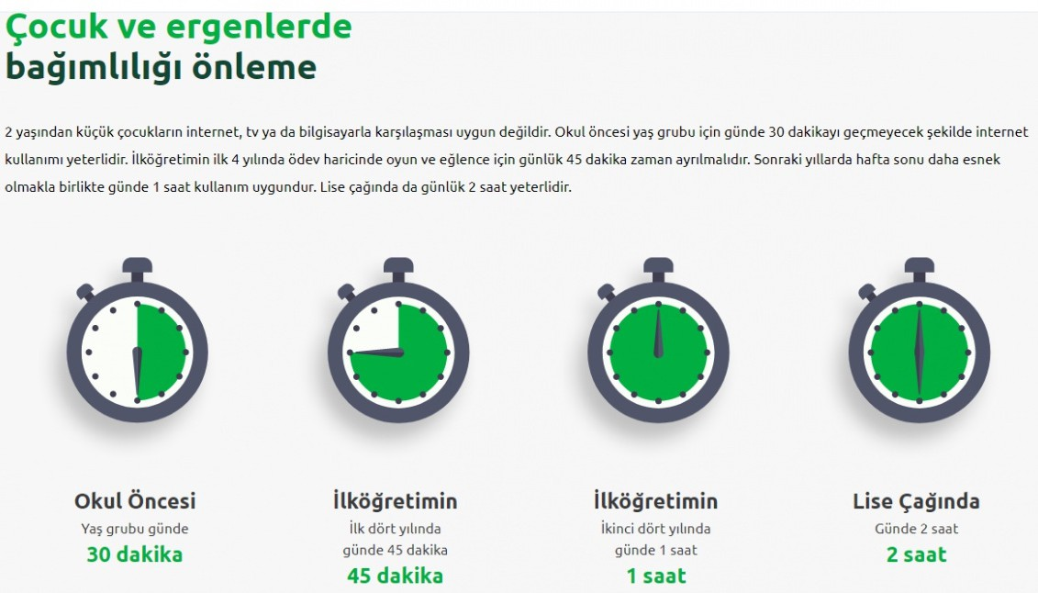





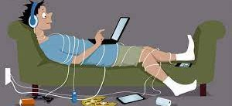

**TEKNOLOJİ BAĞIMLILIĞINDA EN ÇOK GÖRÜLEN BELİRTİLER**

**Teknoloji başında harcanan vaktin giderek artması Oluşturduğu sıkıntılara rağmen kullanmaya devam edilmesi Teknolojik aletlerden uzak kalındığında huzursuzluk, öfke,uykusuzluk gibi semptomlar görülmesi**



**Planlanan süreden daha**

**fazla vakit geçirilmesi Zamanın çoğunun fiilen ve zihnen teknolojiyle geçirilmesi Sorumlulukların yerine getirilmesinin engellenmesi Kontrolün kaybedilmesi**

 







# BİLİNÇLİ TEKNOLOJİ KULLANIMI İÇİN ANNE BABALAR NELER YAPABİLİR?

**ÇİÇEK HATUN ANAOKULU VELİ BÜLTENİ**



Teknoloji kullanımında önce siz örnek olun. Teknolojiyi doğru kullanmayı öğrenin.



Teknoloji kullanımını yasaklamayın, zaman sınırlaması koyun.

Çocuklara uygun sorumluluklar verin. Birlikte ev işleri, sosyal, sportif faaliyetler gerçekleştirin.

Çocuğunuzu dinleyin ve anlayın. Çocuğunuzla birlikte kurallar belirleyin ve bu kurallara siz de uyun.







**ÇOCUKLARA GÜVENLİ İNTERNET KONUSUNDA VERİLMESİ GEREKEN MESAJLAR**

**ÇİÇEK HATUN ANAOKULU VELİ BÜLTENİ**





İZİN AL: İnternete girmeden önce, video izlemeden önce her zaman bir büyüğünden izin al.



PAYLAŞMA: Kişisel bilgilerini paylaşma. KONUŞMA VE BULUŞMA: Tanımadığın insanlarla konuşma.

AÇMA: Tanımadığın insanlardan gelen mailleri, mesajları açma.

ANLAT: İnternette hangi sitelerde dolaştığını, hangi oyunları oynadığını, kimlerle konuştuğunu her zaman anne ve babana anlat.







 

T

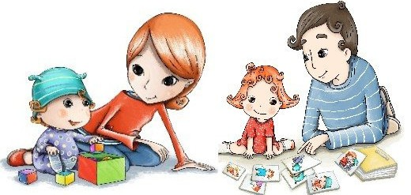

**BİRLİKTE OYUN OYNAYIN, ÇOCUKLA ÇOCUK OLUN.**

**EKRANSIZ SAAT UYGULAMASI YAPIN.**

**GÜVENLİ İNTERNET HİZMETİNİ TERCİH EDİN.(AİLE PROFİLİ- ÇOCUK PROFİLİ)**

**TEKNOLOJİK ALETLERİ ÖDÜL- CEZA ARACI OLARAK KULLANMAYIN.**





 



 

**OYUN OYNAYIN, ÇOCUKLA ÇOCUK OLUN.**

T



**BROŞÜRÜ**

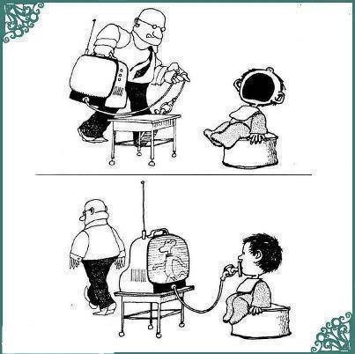

**UNUTMA!**

**TEKNOLOJİK ALETLER ÇOCUK BAKICISI DEŤİL.**

**DOŤRU MODEL OL, GELECEKTE RAHAT ET.**

 **KAYNAK: ÖZEL EĞİTİM VE REHBERLİK HİZMETLERİ GENEL MÜDÜRLÜĞÜ, İNTERNET BAĞIMLILIĞINI ÖNLEME VELİ**

